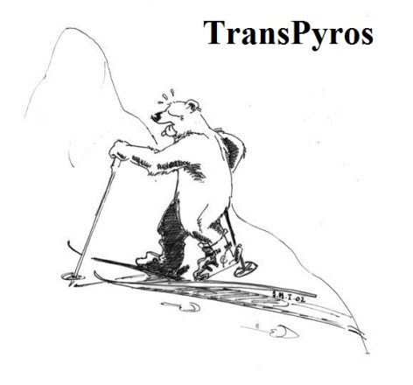
INSCRIPTION VERTICA LOURON
Mercredi 21 Février 2018
NOM : Prénom :
Date de naissance : Adresse :
Adresse Mail : Téléphone :
Licence FFME : Oui Non
Si oui N° de licence : CLUB :
Prix : 5€ pour les Licenciés FFME 11€ pour les non licenciés (licence découverte à 6€)
Paiement : Espèces Chèques (à l'ordre de La Transpyros)
En m'inscrivant à la Vertica Louron j'accepte le règlement de l'épreuve
Date et Signature :
Bulletin à renvoyer par mail à transpyros@free.fr pour les pré-inscriptions
………………………………………………………………………………………………………….....
INSCRIPTION VERTICA LOURON
Mercredi 21 Février 2018
NOM : Prénom :
Date de naissance : Adresse :
Adresse Mail : Téléphone :
Licence FFME : Oui Non
Si oui N° de licence : CLUB :
Prix : 5€ pour les Licenciés FFME 11€ pour les non licenciés (licence découverte à 6€)
Paiement : Espèces Chèques (à l'ordre de La Transpyros)
En m'inscrivant à la Vertica Louron j'accepte le règlement de l'épreuve
Date et Signature :
Bulletin à renvoyer par mail à transpyros@free.fr pour les pré-inscriptions

